Детский лагерь «СОВА»
Лагерь располагается в Борском районе в 35 км от Нижнего Новгорода, Каликинский с/с, д. Васильково, база отдыха «Алсма». Возраст детей от 7 до 16 лет включительно.
Смены:
-весенняя/осенняя
-летние
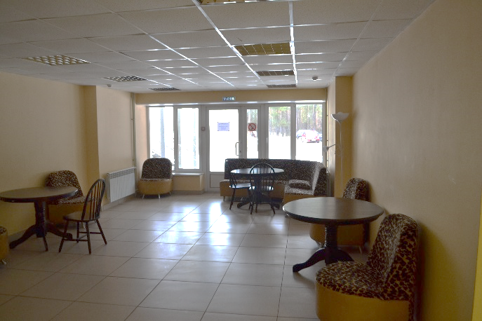
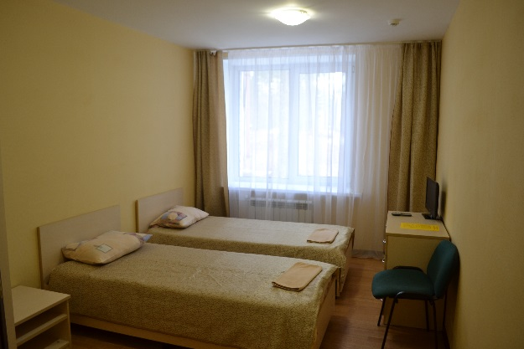
На территории базы: детская, футбольная и волейбольная площадки, неглубокая речка и полностью оборудованный пляж со спасателями и инструктором.
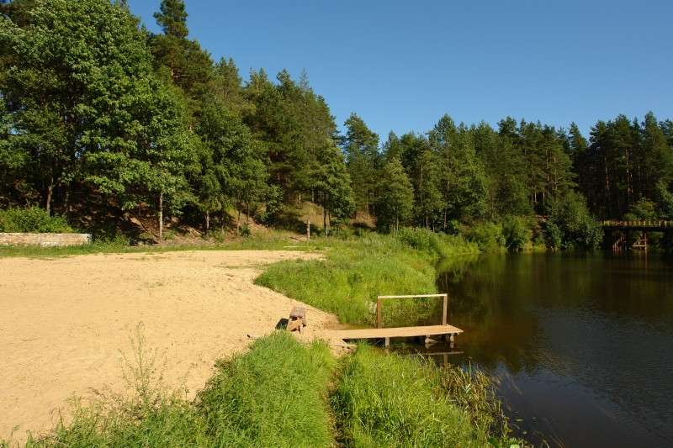
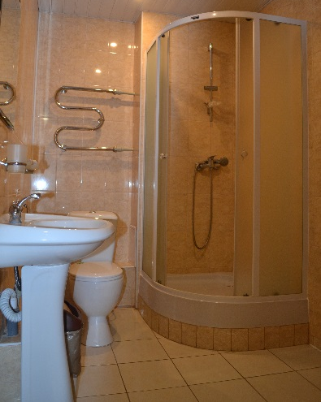
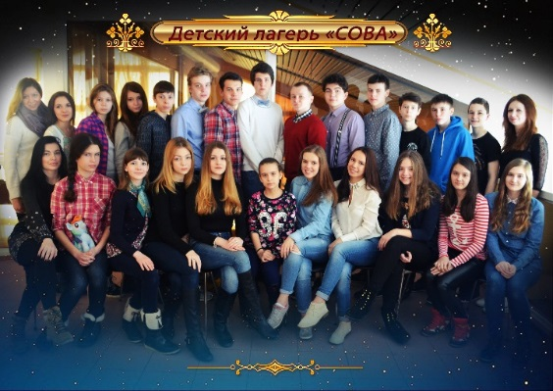
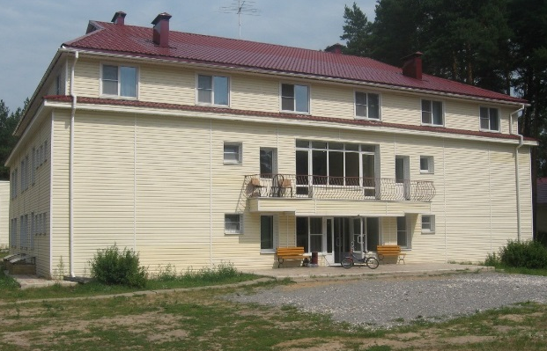
В стоимость путевки входит:
Трансфер Н.Новгород - лагерь - Н.Новгород
5-тиразовое питание
Комфортные теплые номера с удобствами для проживания на 3-4 места. Культурно - развлекательная программа
Спортивные мероприятия
В лагерь необходимо при себе иметь:
1. Путевка
2. Выписка из истории болезни
3. Карта прививок
4. Справка осмотра по педикулезу
5. Справка об отсутствии инфекций
(берется по месту жительства за 3 дня до заезда в лагерь)
6. Копия медицинского полиса

